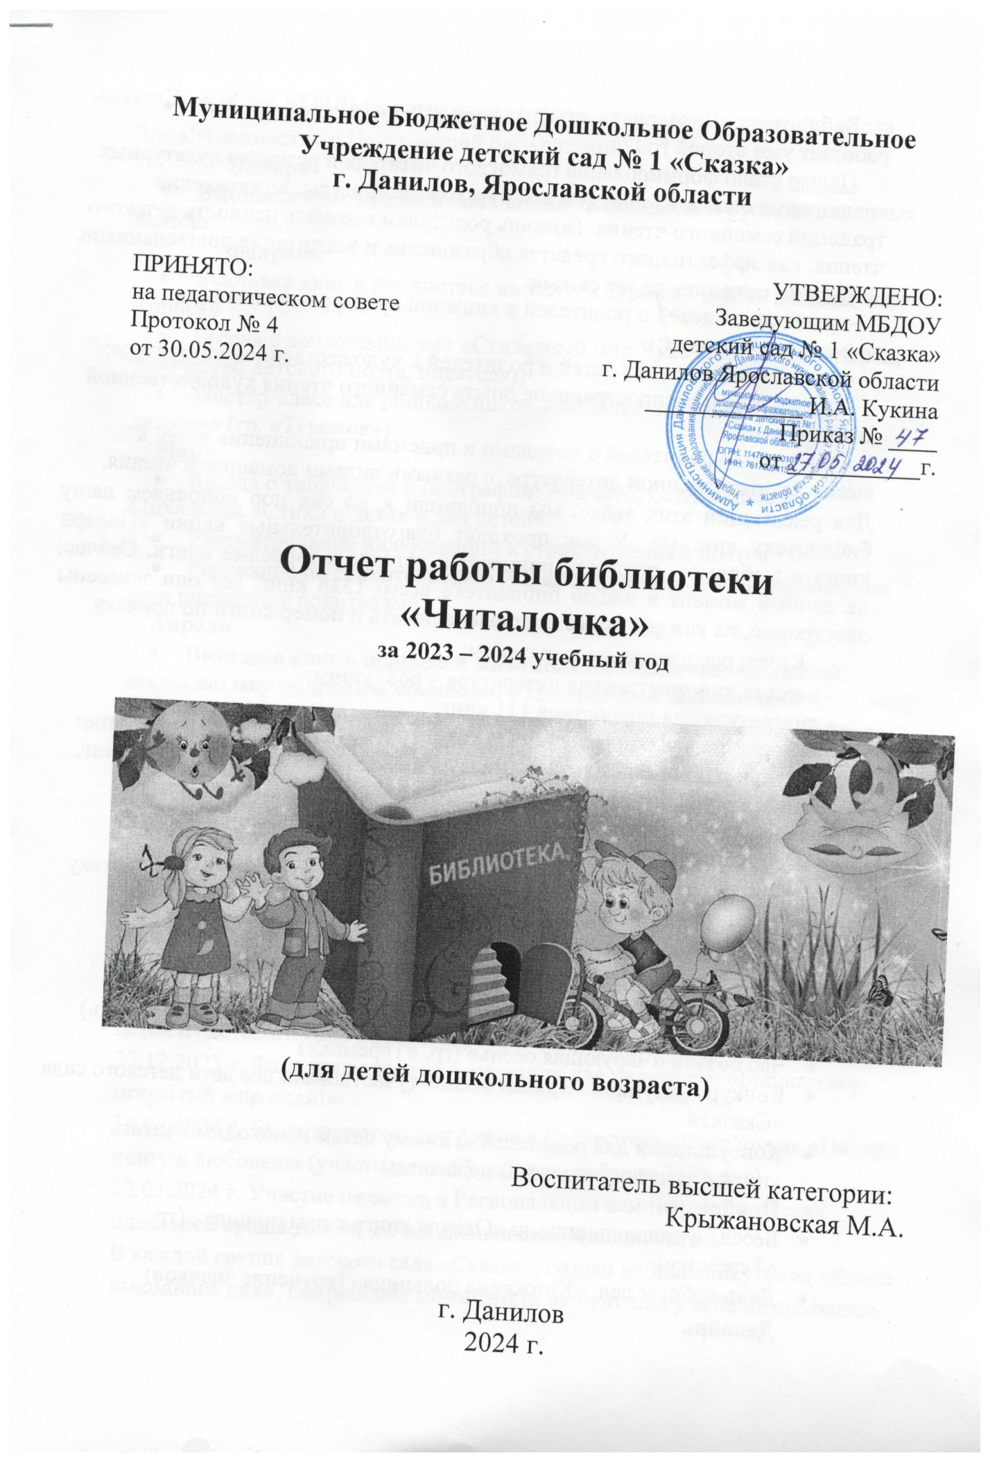

Библиотека «Читалочка», которая находится в МБДОУ д/с № 1 «Сказка», работает уже второй год.
Целью стало формирование грамотного читателя и развитие культурных традиций на основе чтения детской русской литературы, возрождение традиций семейного чтения. Помощь родителям осознать ценность детского чтения, как эффективного средства образования и воспитания дошкольников.
Задачи остались те же самые:
-приобщение детей и родителей к книжной культуре, воспитание грамотного читателя;
- повышение интереса детей и родителей к художественной литературе;
- обобщение и распространение опыта семейного чтения художественной литературы;
- знакомство родителей с методами и приемами приобщения детей к высокохудожественной литературе, с разными видами домашнего чтения.
Для реализации этих задач, мы пополнили и до сих пор пополняем нашу библиотеку книгами. У нас проходят благотворительные акции «Подари книгу с любовью», родители приносят и детские и взрослые книги. Сейчас, на данный момент в нашей библиотеке всего 1328 книг, все они занесены электронно, на каждой книге поставлена печать и номер книги по порядку.
Книги распределены на разделы:
- детская художественная литература – 668 книги;
- литература для подростков 111 книг,
- литература для родителей ( сюда входят и энциклопедии о воспитании
детей, и для мамочек различные журналы кулинарии и т.д.) - 354 книг,
книги и журналы для педагогов – 186 книг.
Работа библиотеки «Читалочка» велась в течении года:
Сентябрь
- «Библиотека в детском саду». Экскурсия детей в детскую библиотеку (гр. «Теремок»)
- Выставка детской литературы в библиотеке «Листья желтые над городом кружатся»(совместно с Центральной библиотекой).
Октябрь
- Беседа с дошкольниками «Её величество –КНИГА» (гр. «Теремок»)
- Час поэзии «Чарующая осень» (гр. «Теремок»)
- Конкурс рисунков «Краски осени» (участвовали все дети детского сада «Сказка»
- Консультация для родителей «Почему детям необходимо читать книги»(памятки разосланы педагогам)
Ноябрь
- Беседа с дошкольниками: «Откуда книга к нам пришла» (гр. «Теремок»)
- День добрых дел: «Книжкина больница» (вручение значков)
Декабрь
- Выставка детской литературы в библиотеке «Здравствуй, Зимушка Зима!»(совместно с Центральной библиотекой)
Январь
- Выставка книг-сказок в библиотеке «Калейдоскоп русских народных сказок»
Февраль
- Выставка книг в библиотеке на тему: «Лукошко сказок для Дедушки Корнея»
- Беседа с дошкольниками «Сказочный мир Чуковского» (биография, творчество детского поэта, писателя))
- Мастер-класс для дошкольников «Закладка для моей любимой книжки» (гр. «Теремок»)
Март
- Беседа о творчестве и биографии: А. Барто, С. Маршака и С. Михалкова «Стихи о детях и для детей»
- Рассматривание иллюстраций к стихотворениям поэтов
- Рисование по стихотворению А. Барто (домашнее задание, рисунки дети рисовали с родителями)
Апрель
- Выставка книг о природе и животных в библиотеке: «Я книгой открываю мир природы», совместно с Центральной библиотекой
- Чтение сказок, рассказов, стихов о природе и животных В. Сутеева, В. Бианки, Б.Житкова, Е. Чарушина, А. Плещеева, А.ю Майкова и др.
Май
- Выставка книг в библиотеке о войне: «Навсегда в наших сердцах», совместно с Центральной библиотекой.

Также проводилась работа с соц.парнерами : Российское движение детей и молодежи «Движение первых», участие в благотворительной Акции «Книга другу», за что получено благодарственное письмо.
03.10.2023 г. МБУК «Даниловская ЦБС» организовала районный конкурс детского рисунка «Бабушками, дедушками – надо дорожить» (участвовало 12 детей из детского сада «Сказка», ребята получили дипломы за 1, 2 и 3 место)
22.12.2023 г. была проведена консультация для педагогов: «Библиотека-открытый мир идей!»
14.02.2024 г. Благотворительная Акция в библиотеке «Читалочка» «Подари книгу с любовью» (участвовало 53 ребенка, собрали 350 книг)
22.03.2024 г. Участие педагога в Региональном семинаре «В поисках идеальной среды ДОО», Точка активности: «Библиотека».
В каждой группе детского сада «Сказка», создан небольшой уголок «Книга выходного дня», где ребенок может взять любую книгу себе на выходные дни, а в понедельник принести. Книги в группах меняются по мере прочтения их детьми.
В течении всего года педагоги постоянно спрашивали детскую литературу, которая им требовалась на занятии. Некоторые педагоги брали что-нибудь почитать домой (романы, детективы). Библиотека пользуется спросом и это радует!

